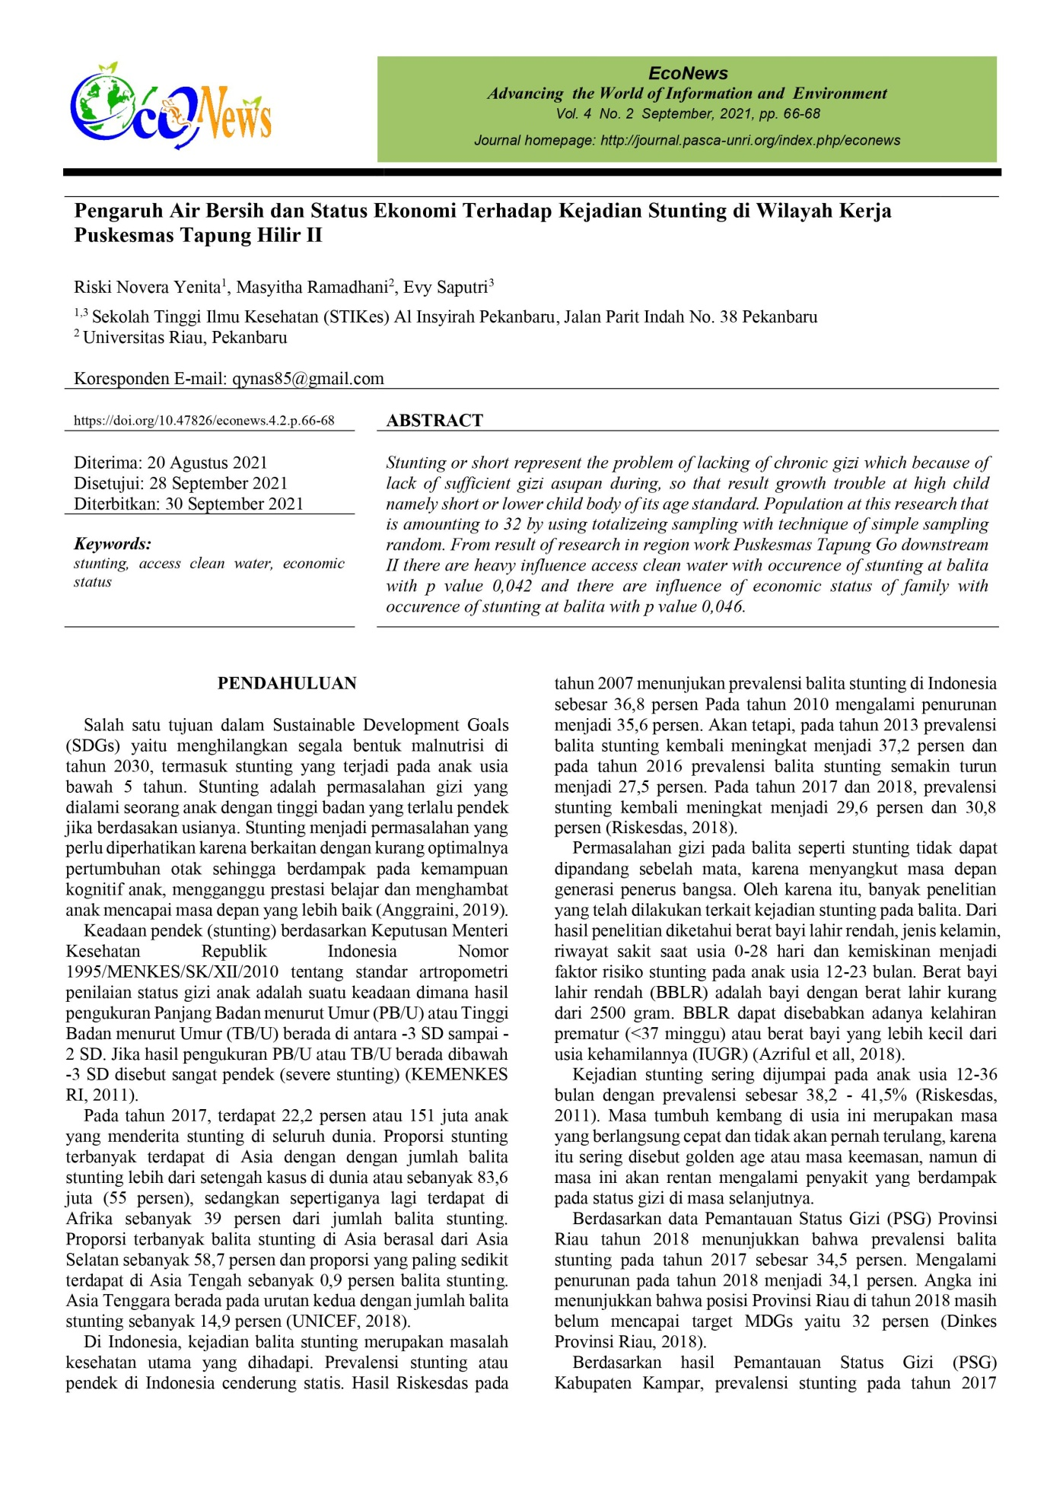
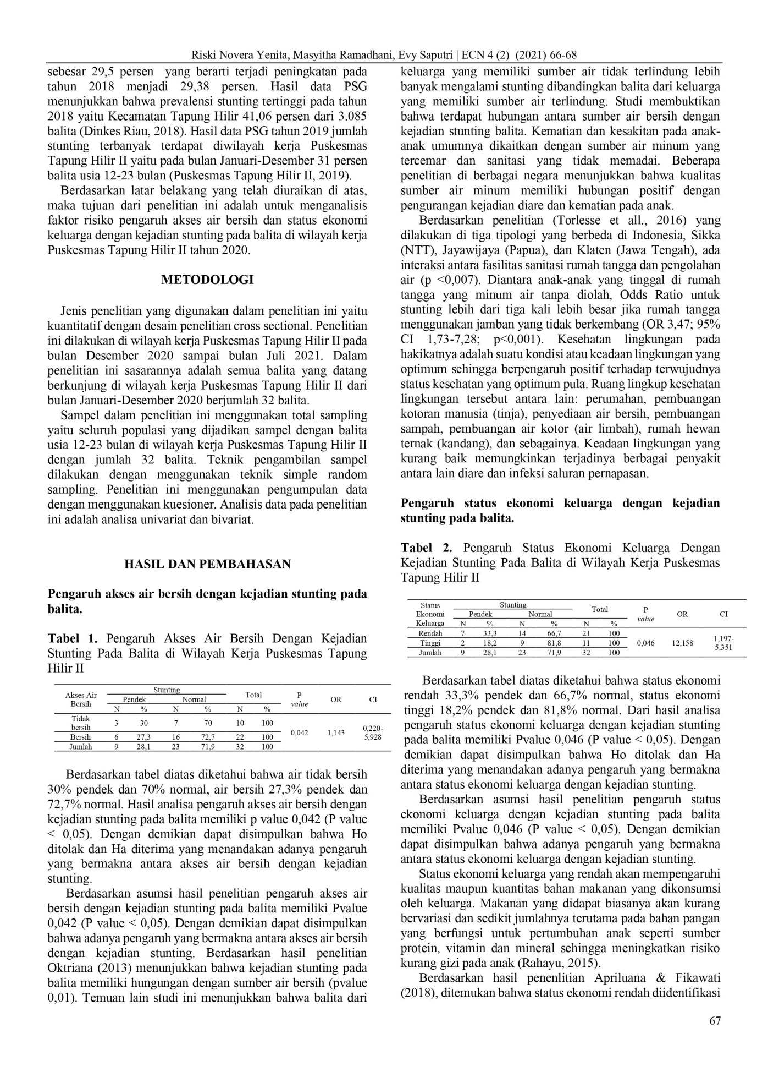
menjadi prediktor signifikan asal retardasi pertumbuhan (P V0,001). Stunting umumnya dikaitkan dengan penurunan status sosial ekonomi secara keseluruhan yang bisa berupa penyakit dan insiden yang bisa menghipnotis kesehatan. tingkat sosial ekonomi famili bisa dicermati dari pendapatan keluarga. sebab ini artinya modal dasar keluarga kaya, setiap famili mengharapkan pendapatan yg maksimal buat memenuhi kebutuhan mereka. tingkat sosial ekonomi berhubungan menggunakan daya beli famili. Kemampuan keluarga buat membeli bahan makanan tergantung diantaranya pada taraf pendapatan famili, harga bahan kuliner itu sendiri, serta taraf pengelolaan asal daya lahan dan kebun. keluarga menggunakan pendapatan terbatas kemungkinan besar tidak dapat memenuhi kebutuhan gizinya, terutama untuk memenuhi kebutuhan gizi tubuh anaknya.
konklusi
sesuai hasil penelitian ini dapat disimpulkan bahwa akses air bersih berpengaruh terhadap kejadian stunting di balita pada daerah kerja Puskesmas Tapung Hilir II dengan p-value 0,042. saya dapat melakukannya. terdapat dampak insiden stunting bayi dan status ekonomi famili di daerah kerja Puskesmas Tapung Hilir II menggunakan p-value 0,046.

